Zukunft der Demokratie aus amerikanisch-französisch-deutscher Perspektive
Im Rahmen der Langen Nacht der Demokratie in Tübingen
Freitag, 02. Oktober 2026

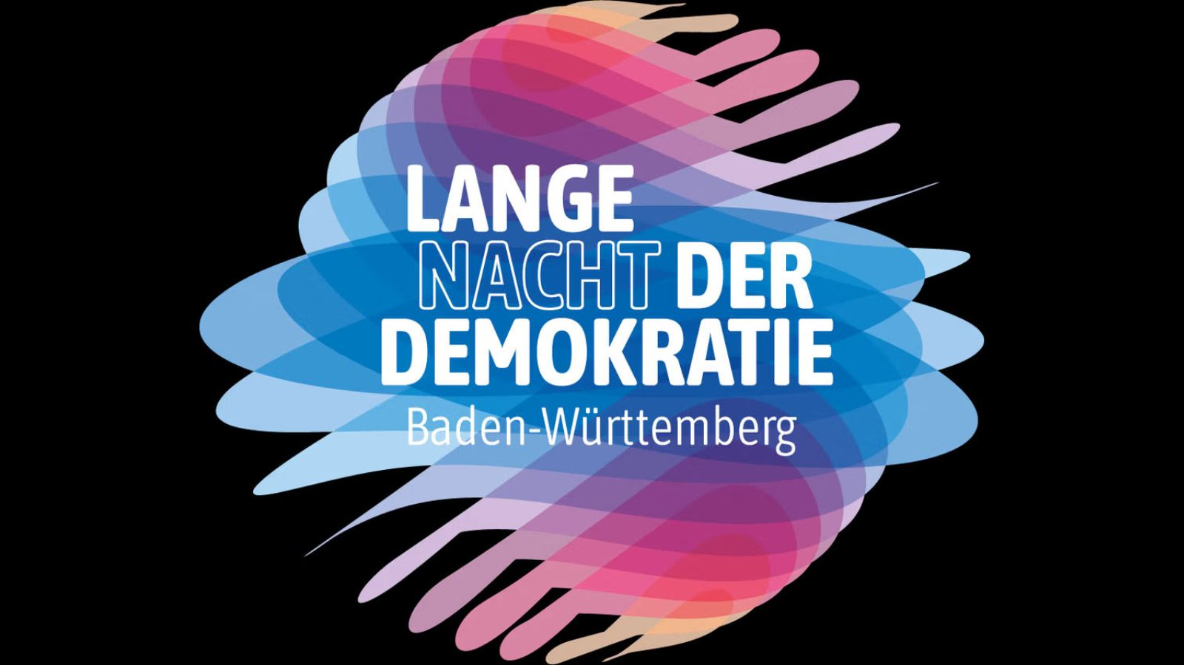
Titelbild_Lange Nacht / Baden-Württemberg-Stiftung

Präsenz

Im Gespräch soll es um den gegenwärtigen Zustand der Demokratien in Deutschland, den USA und Frankreich gehen.

Inhalt:
Demokratien stehen weltweit unter Druck. In den USA, in Frankreich und in Deutschland zeigen sich unterschiedliche, aber miteinander verbundene Herausforderungen: Polarisierung, Vertrauensverlust in Institutionen, der Aufstieg autoritärer Bewegungen und populistischer Parteien, Angriffe auf Rechtsstaatlichkeit und öffentliche Debattenkultur. Zugleich bleibt Demokratie ein Versprechen: auf Freiheit, Teilhabe, Widerspruch und die Fähigkeit, Krisen gemeinsam zu bewältigen.
Im Gespräch soll es um den gegenwärtigen Zustand der Demokratien in Deutschland, den USA und Frankreich gehen: Wo liegen ihre Verwundbarkeiten? Welche politischen und gesellschaftlichen Entwicklungen gefährden demokratische Ordnungen? Und wo entstehen dennoch Zuversicht, Widerstandskraft und neue demokratische Energien?
Podium:

Prof. Dr. Gabriele Abels
, Politikwissenschaftlerin und ehrenamtliche Richterin am Verfassungsgerichtshof für das Land Baden-Württemberg

Klaus Brinkbäumer
, Journalist, Buchautor, Filmemacher, Moderator und Medienunternehmer

Johann Chapoutot
, französischer Historiker
Eintritt frei. Keine Anmeldung erforderlich.
Das Podium findet im Rahmen der "
Langen Nacht der Demokratie
" in Tübingen statt.

Veranstaltet wird diese vom Tübinger Bildungsnetzwerk (TüBi) – einem Zusammenschluss von zwölf Bildungs- und Kultureinrichtungen, die sich gemeinsam für politische Bildung, demokratische Teilhabe und den gesellschaftlichen Dialog engagieren.
Mitglieder von TüBi sind:

Deutsch-Amerikanisches Institut (dai) Tübingen; Familien-Bildungsstätte Tübingen e.V.; HIRSCH Begegnungsstätte für Ältere; Museum Hölderlin Turm; Institut Culturel Franco-Allemand Tübingen; InFö Tübingen; Museum der Universität Tübingen MUT; Stadtbücherei Tübingen; Stadtmuseum Tübingen; Tübinger Musikschule; Volkshochschule Tübingen e.V.; Landeszentrale für politische Bildung, Außenstelle Tübingen

Termin:
Freitag, 02. Oktober 2026, 20:00 Uhr - 21:30 Uhr

Leitung:
Anja Meitner, Leiterin der Außenstelle Tübingen
Kontakt:
Verwaltung Tübingen, E-Mail: tuebingen.verwaltung@lpb.bwl.de
Ort:
Tübinger Musikschule
Gebühren:
Die Veranstaltung ist kostenlos.

Seminar-Nr.: 54/40-26 (Bei Rückfragen bitte angeben)

Zur Anmeldung:

Keine Anmeldung erforderlich

Kooperationspartner:
 |  | 
d.a.i. Deutsch-Amerikanisches Institut Tübingen | VHS Tübingen | Familien-Bildungsstätte Tübingen e.V. (FBS)
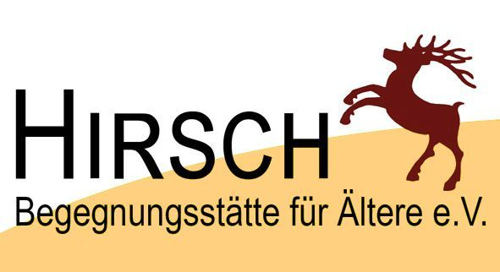 | 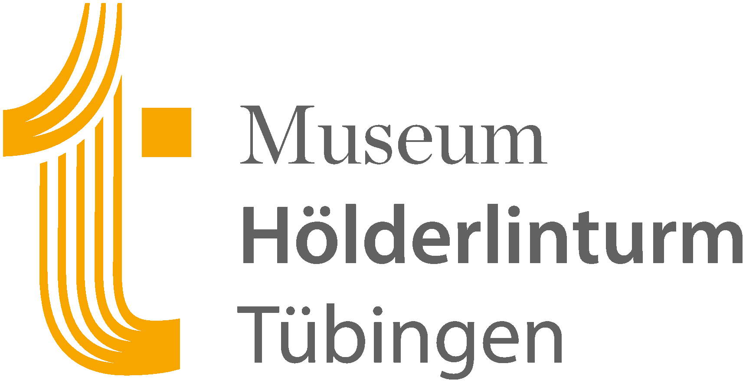 | 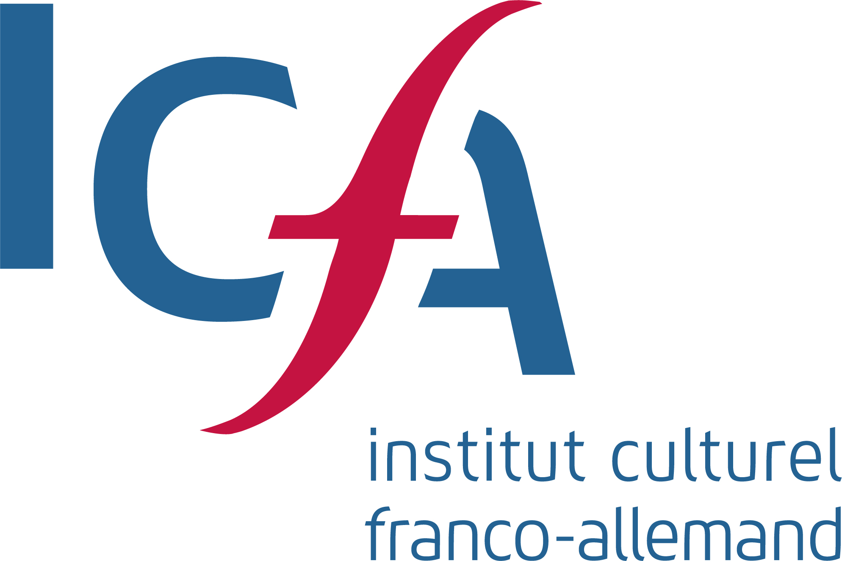
Hirsch Begegnungsstätte für Ältere e.V. Tübingen | Museum Hölderlinturm Tübingen | Institut Culturel Franco-Allemand e. V. Tü (ICFA)

